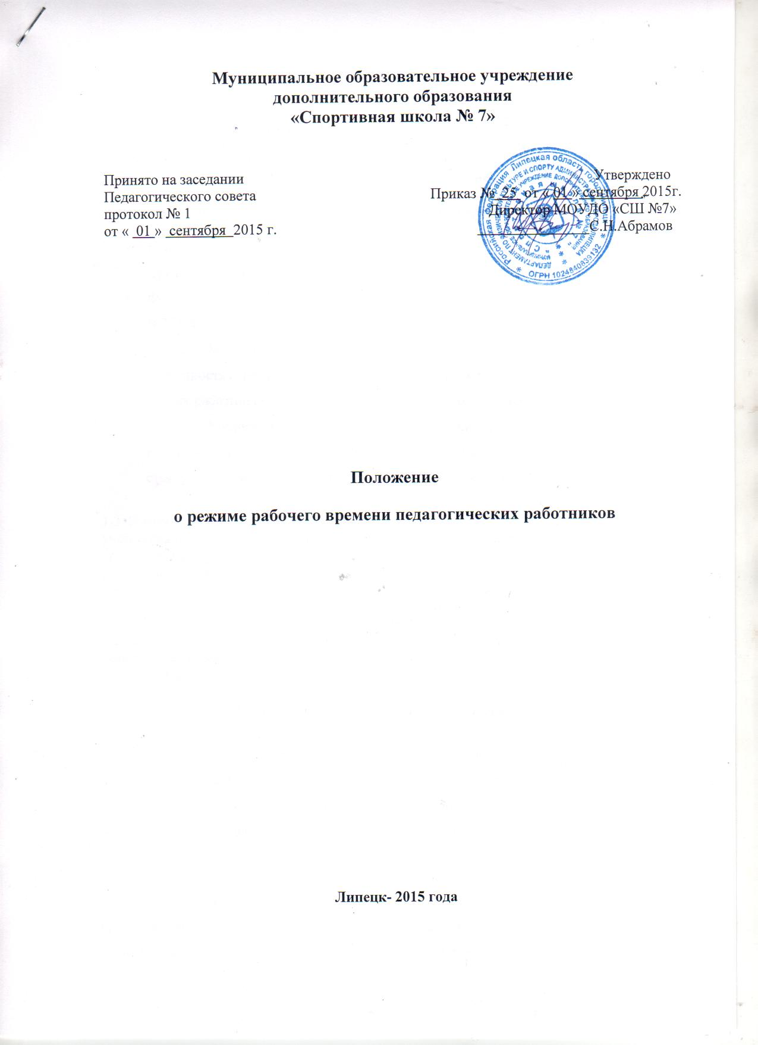

1. Общие положения.
1.1. Настоящее положение о режиме рабочего времени педагогических работников устанавливает порядок регулирования рабочего времени педагогических работников (далее – Положение) Муниципального образовательного учреждения дополнительного образования « Спортивной школы № 7» (далее-Учреждение).
1.2. Основанием для разработки настоящего Положения являются:
- Конституция Российской Федерации;
- Трудовой кодекс Российской Федерации от 20.12.2001г.№197-ФЗ;
- Федеральный закон «Об образовании в Российской Федерации» от 29.12.2012г. №273-ФЗ;
- Приказ Министерства образования и науки Российской Федерации «Об особенностях режима рабочего времени и времени отдыха педагогических и других работников образовательных учреждений» от 27.03.2006г. №69;
- Приказ Министерства образования и науки Российской Федерации «О продолжительности рабочего времени (норме часов педагогической работы за ставку заработной платы) педагогических работников» от 24.12.2010г. №2075.
1.3. Режим рабочего времени и времени педагогических работников определяется с учётом режима деятельности Учреждения и устанавливается правилами внутреннего трудового распорядка образовательного учреждения коллективным договором, которые разрабатываются в соответствии с Трудовым кодексом Российской Федерации, Федеральными законами и иными нормативными правовыми актами, настоящим Положение.
1.4. Режим работы руководителя образовательного учреждения, и его заместителя, определяется с учетом необходимости обеспечения руководства деятельностью Учреждения.
2.Режим рабочего времени педагогических работников.
2.1. Выполнение педагогической работы преподавателями, характеризуется наличием установленных норм времени только для выполнения педагогической работы. Выполнение другой части педагогической работы педагогическими работниками осуществляется в течение рабочего времени, которое не конкретизировано по количеству часов.
2.2. Нормируемая часть рабочего времени работников, ведущих преподавательскую работу, определяется в астрономических часах и включает проводимые уроки (учебные занятия) (далее – учебные занятия) независимо от их продолжительности и короткие перерывы (перемены) между каждым занятием, установленные для обучающихся. При этом количеству часов установленной учебной нагрузки соответствует количество проводимых указанными работниками учебных занятий продолжительностью, не превышающей 45 минут. Конкретная продолжительность учебных занятий, а также перерывов (перемен) между ними предусматривается уставом либо локальным актом образовательного учреждения с учетом соответствующих санитарно-эпидемиологических правил и норматив (СанПиН), утвержденных в установленном порядке. Выполнение работы регулируется расписанием учебных занятий. При проведении спаренных занятий не установленные перерывы могут суммировать и использоваться для выполнения другой педагогической работы в порядке, предусмотренном правилами трудового распорядка образовательного учреждения.
2.3. Другая часть педагогической работы работников, ведущих учебную работу, требующая затрат рабочего времени, которое не конкретизировано по количеству часов, вытекает из их должностных обязанностей, предусмотренных уставом образовательного учреждения, правилами внутреннего трудового распорядка образовательного учреждения, тарифно-квалификационными характеристиками, регулируется графиками и планами работы, в т.ч. личными планами педагогического работника, и может быть связана с:
-выполнением обязанностей, связанных с участием в работе педагогических, методических советов, родительских собраний, консультаций, воспитательных и других мероприятий, предусмотренных образовательной программой;
-организацией и проведением методической, диагностической и консультативной помощи родителям или лицам, их заменяющим;
-временем, затрачиваем непосредственно на подготовку к работе по обучению и воспитанию обучающихся, воспитанников, изучению их индивидуальных способностей, интересов и склонностей, а также их семейных обстоятельств и жилищно-бытовых условий;
- дежурствами в образовательном учреждении в период образовательного процесса, которые при необходимости могут организовываться в целях подготовки к проведению занятий; наблюдения за выполнением режима дня обучающимися, обеспечения порядка и дисциплины в течение учебного времени, в том числе во время перерывов между занятиями, устанавливаемых для отдыха обучающихся, различной степени активности для приема ими пищи. При составлении графика дежурств педагогических работников в образовательном учреждении в период проведения учебных занятий, до их начала и после окончания учебных занятий учитываются режим работы образовательного учреждения, режим рабочего времени каждого педагогического работника в соответствии с расписанием учебных занятий, общим планом мероприятий, другие особенности работы. В дни работы к дежурству по образовательному учреждению педагогические работники привлекаются не ранее чем за 20 минут до начала учебных занятий и не позднее 20 минут после окончания их после учебного занятия.
2.4. Дни недели (периоды времени, в течение которых образовательное учреждение осуществляет свою деятельность), свободные для педагогических работников, ведущих учебную работу, от проведения учебных занятий по расписанию, от выполнения иных обязанностей, регулируемых графиками работы, педагогический работник использует для повышения квалификации, самообразования, подготовки к занятиям и т.п.
2.5. Режим рабочего времени и времени отдыха работников образовательного учреждения, учителей, которым не может быть обеспечена полная нагрузка и гарантируется ставка заработной платы в полном размере в случаях, предусмотренных постановлением Правительства Российской Федерации от 3 апреля 2003 года № 191 «О продолжительности рабочего времени (норме часов педагогической работы за ставку заработной платы) педагогических работников образовательных учреждений», определяется с учетом их догрузки до установленной нормы часов другой педагогической работой. Формой догрузки может являться педагогическая работа по замене отсутствующих учителей, проведение индивидуальных занятий и другая педагогическая работа.
2.6. У преподавателей общеобразовательного учреждения, у которых по не зависящим от них причинам (сокращение количества часов по учебному плану и учебным программам, классов, групп и др.) в течение учебного года учебная нагрузка уменьшается по сравнению с учебной нагрузкой, установленной им на начало учебного года, режим рабочего времени до конца учебного года определяется количеством часов пропорционально сохраняемой им заработной платы, с учетом времени, необходимого для выполнения педагогической работы, предусмотренной в п.2.3. настоящего Положения.
3.Разделение рабочего времени на части.
3.1. При составлении графиков работы педагогических и других работников длительные перерывы в рабочем времени, не связанные с отдыхом не допускаются, за исключением предусмотренных настоящим Положением.
3.2. При составлении расписаний учебных занятий работодатель обязан исключить нерациональные затраты времени педагогических работников, ведущих учебную работу, с тем чтобы не нарушалась их непрерывная последовательность и не образовывались длительные перерывы.

4. Режим рабочего времени педагогических работников Учреждения в каникулярный период.
4.1. Периоды осенних, зимних, весенних, летних каникул, установленных для обучающихся и не совпадающие с ежегодными оплачиваемыми основными и дополнительными отпусками работников (далее – каникулярный период), являются для них рабочим временем.
4.2. В каникулярный период педагогические работники осуществляют педагогическую, методическую, а также организационную работу, связанную с реализацией образовательной программы, в пределах нормируемой части их рабочего времени (установленного объема учебной нагрузки (педагогической работы), определенной им до начала каникул, и времени, необходимого для выполнения работ, предусмотренных пунктом 2.3 настоящего Положения, с сохранением заработной платы в установленном порядке.
4.3. Режим рабочего времени и времени отдыха педагогических работников, принятых на работу во время летних каникул обучающихся, определяется в пределах нормы часов преподавательской (педагогической) работы в неделю, установленной за ставку заработной платы, и времени, необходимого для выполнения других должностных обязанностей.
4.4. Режим рабочего времени и времени отдыха педагогических работников Учреждения в каникулярный период определяется в пределах времени, установленного по занимаемой должности. Указанные работники в установленном законодательством порядке могут привлекаться для выполнения хозяйственных работ, не требующих специальных знаний.
4.5. Режим рабочего времени и времени отдыха педагогических работников Учреждения, всех работников в каникулярный период регулируется локальными актами Учреждения и графиками работ с указанием их характера.

5. Режим рабочего времени работников школы в период отмены для обучающихся, воспитанников учебных занятий (образовательного процесса) по санитарно-эпидемиологическим, климатическим и другим основания.
5.1. Периоды отмены учебных занятий (образовательного процесса) для обучающихся, воспитанников по санитарно-эпидемиологическим, климатическим и другим основаниям являются рабочим временем педагогических работников Учреждения.
5.2. В периоды отмены учебных занятий (образовательного процесса) в отдельных группах, либо в целом в образовательном учреждении по санитарно-эпидемиологическим, климатическим и другим основаниям преподаватели привлекаются к учебно-воспитательной, методической, организационной работе в порядке и на условиях, предусмотренных в разделе 4 настоящего Положения.

